Předběžný rozpočet Česká voda-Czech Water.a.s.
Ke Kablu 971/1, Praha 10, 10200 IČO:25035070, DIČ: CZ25035070
Č€5KÁ VODA
CZGCH WATGR
zapsaná v obchodním rejstříku vedeném Městským soudem v Praze, oddíl B, vložka 12115
Vaše objednávka: |  | Nabídka: CVCW20440-2021
Provádí: CVCW, a.s., stř.20440 |  | Datum: 23.9.2021
Název zakázky:
Havarijní oprava kompresoru tepelného čerpadla TČ1
Popis:
odsátí chladivá a vypuštění oleje, výměna vadného kompresoru včetně ohřevu oleje, výměna
- stykače a softstartéru pro nový kompresor včetně nastavení parametrů, doplnění chladivá a montáž vložky filtru, funkční zkoušky a nastavení parametrů tepelného čerpadla
2,
3.
4.
5.
Materiál:
Poz.č. | Položka |  | Množství | Jednotková | Cena celkem
1. | kompresor ZR scroll |  | 1 | 128 613 Kč | 128 613 Kč
2. | softstartér MCI St |  | 1 | 24 928 Kč | 24 928 Kč
3, | vložka H49 |  | 1 | 2 417 Kč | 2 417 Kč
4. | stykač SE LC |  | 1 | 11 726 Kč | 11 726 Kč
5. | ohřev KZR |  | 1 | 3 239 Kč | 3 239 Kč
6. | chladivo R4 |  | 1 | 9 643 Kč | 9 643 Kč
7. | těsnící materiál - sada |  | 1 | 784 Kč | 784 Kč
8. | drobný montážní a spojovací materiál |  | 1 | 1 936 Kč | 1 936 Kč
9. |  |  |  |  | 0 Kč
10. |  |  |  |  | 0 Kč
11. |  |  |  |  | 0 Kč
12 |  |  |  |  | 0 Kč
13. |  |  |  |  | 0 Kč
14, |  |  |  |  | 0 Kč
15. |  |  |  |  | 0 Kč
16. |  |  |  |  | 0 Kč
17, |  |  |  |  | 0 Kč
18, |  |  |  |  | 0 Kč
19. |  |  |  |  | 0 Kč
20. |  |  |  |  | 0 Kč
Materiál celkem 183 286 Kč
Práce celkem 38 976 Kč
Doprava 7 200 Kč
Ostatní náklady 0 Kč

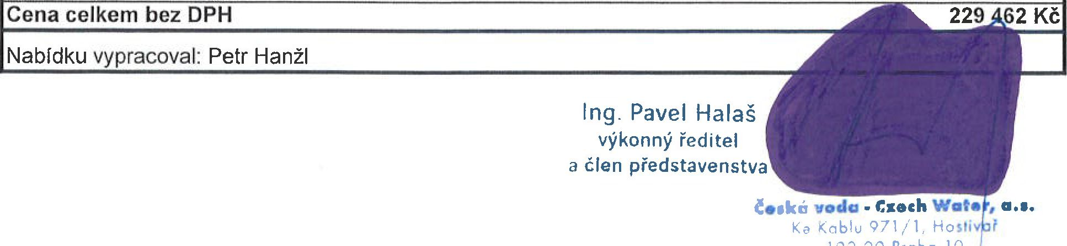
IČ: 25035070, DIČ: CZ25035070 -1-

